**Water Rocket Project**

## Integrantes:

Barush Domínguez

Mauricio Neira

Oscar Monárrez

Saraí Martínez

Sarah Hernández

# Introducción

Primeramente, el objetivo de nuestro proyecto es encontrar, a través de un modelo matemático, la fracción optima de llenado en un cohete propulsado a base de presión de aire y agua para alcanzar el mayor tiempo de vuelo.

Construir un cohete con propulsión a base de presión de aire y agua, desarrollando un modelo matemático para la optimización de la fracción de llenado óptima para obtener el máximo trabajo mecánico realizado por el cohete sobre el agua al ser expulsada.

Maneras de encontrar optimizar el tiempo de vuelo de llenado es mediante una ecuación que nos permita optimizar el trabajo mecánico.

Mayor trabajo mecánico supone mayor velocidad inicial, mayor tiempo de vuelo, altura, etc.

Propiedades del cohete

* **Peso del cohete vacío:** el cohete debe ser lo más ligero posible para mantener el mayor tiempo de vuelo posible.
* **Volumen:** el volumen del cohete está relacionado con la fracción optima de llenado.
* **Agua:** es la cantidad de agua que se pondrá en la botella y depende del volumen del cohete.
* **Ángulo de lanzamiento:** el ángulo ideal se encuentra en alrededor de los 45 grados. Un poco más o un poco menos. Esto generará el mayor alcance horizontal y mayor tiempo.
* **Presión de lanzamiento:** la presión ejercida es la energía cinética impartida al cohete y es la que generará el impulso. La presión optima a impartir es alrededor de las 4 atm, ya que la presión del ambiente es de 1 atm.
* **Otras propiedades:** serán los alerones y la nariz del cohete.

La resistencia aerodinámica es la fuerza requerida para empujar el aire fuera del camino.

El cohete debe generar la mayor resistencia aerodinámica posible, la cual es muy difícil de medir, por lo que deben considerarse los siguientes puntos en el diseño del cohete para disminuir el arrastre del aire:

**Nariz:**

* Forma de cono
* El peso debe ser dirigido a la nariz

**Cuerpo:**

* Debe ser tan ligero como sea posible
* Más largo y delgado significa menor arrastre del aire que corto y ancho.

**Alerones**

* Delgados y ligeros
* Colocadas simétricamente alrededor del cuerpo. Usualmente se colocan 4 a 90 grados de distancia cada uno.
* Posicionadas lo más atrás posible.

**Boquilla:**

* Una boquilla de forma cónica significa mayor flujo de agua y mayor impulso.

# Metodología para la elaboración del cohete: describir las etapas de construcción, anexar evidencias gráficas.

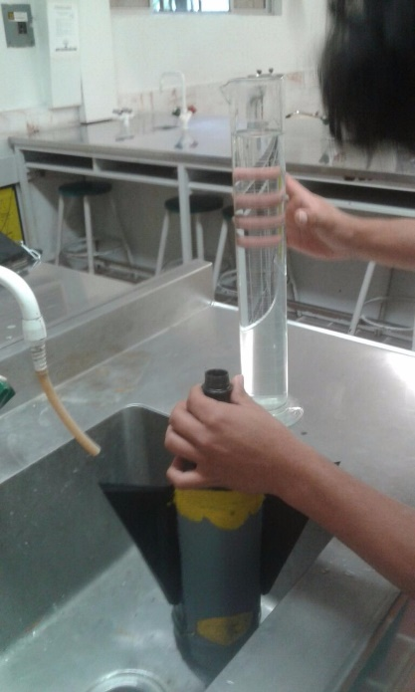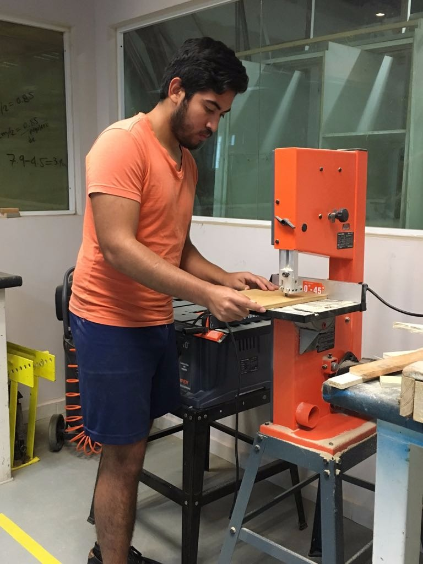[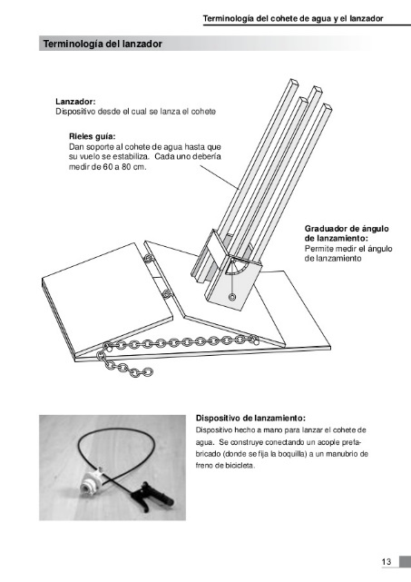](https://www.google.com.mx/url?sa=i&rct=j&q=&esrc=s&source=images&cd=&cad=rja&uact=8&ved=2ahUKEwjJnpqBm7HaAhUMRK0KHfqYCP4QjRx6BAgAEAU&url=https://es.slideshare.net/danielsinue/cohetes-de-aguamanualdeleducador-28382702&psig=AOvVaw2QxWtYnLVt5oSJM6CcvGiy&ust=1523501324144491)

1. **Construir Cohete**

* Nariz del cohete

La nariz debe tener la forma de la boquilla. En nuestro caso la forma de la boquilla es cónica y colocamos en la nariz la boquilla de una segunda botella similar. En la nariz colocamos una pelota de tenis que es la que agregará el peso.

* Alerones

Colocamos los alerones lo más abajo posible considerando que el centro de masa debe estar más arriba que el centro de presión.

Para probar esto calculamos el centro de masa colocando una cuerda alrededor del cohete horizontal. Movemos la cuerda hasta que el cohete se encuentre en equilibrio. El punto donde está la cuerda es el centro de masa.

Para calcular el centro de presión usamos la técnica de la silueta. Esta consiste en dibujar la silueta de nuestro cohete en una cartulina y recortarla y atarla a una cuerda. Moveremos la cuerda hasta que la silueta se encuentre en equilibrio. El punto de esta cuerda es el centro de presión.

* Decoración del cohete

Utilizamos pintura ya que es resistente al agua y no genera peso sobre la botella.

1. **Construir Lanzador**

* Tubo lanzador

Utilizamos un tubo PVC del tamaño de la boquilla de nuestro cohete. Este tubo termina con una tapa del mismo material que contiene una válvula de neumático de bicicleta (a la cual conectaremos la bomba) ambos pegados al tubo PVC

* Base

La base son tres piezas de madera unidas por medio de bisagras. Dos de ellas están unidas por dos cadenas que al ser trabadas en clavos forman el ángulo al que será lanzado el cohete.

* Rampa de despegue

La rampa de despegue está formada por palos de madera de 60 cm que están alrededor del cohete para darle estabilidad al salir, y están unidas a la base.

* Bomba

La bomba ideal es la de una bicicleta ya que es la válvula que hemos utilizado. Además, la bomba permite manejar mayor presión si esta es impartida por los brazos.

1. **Pruebas de lanzamiento**

Finalmente, realizamos las pruebas de lanzamiento donde calculamos el ángulo óptimo, el alcance horizontal y el tiempo de vuelo.

Para probar nuestro cohete y estimar algunos parámetros relevantes se realizamos las siguientes pruebas:

* Intentar lanzar sin agua
* Cambiar el ángulo y medir su alcance horizontal
* Cambiar la presión ejercida y medir el alcance horizontal

# Modelado matemático, cálculos, gráficas y tablas requeridas en el documento de trabajo adjunto a la actividad

### Obtención de la función para el trabajo y trabajo por unidad de masa

**FUNCIÓN DE TRABAJO**

La velocidad de expansión de el gas dentro del cohete debe considerarse un proceso adiabático, donde no se transfiere calor al ambiente.

Volumen inicial de aire:

$$V_{0}=\left(1-f\right)V V=volumen de la botella, f=fracción de agua$$

En un proceso adiabático:

$K=PV^{γ} K=constante, P=presión, V=volumen$*del gas*

$$K=P{V_{0}}^{γ}=P{\left[\left(1-f\right)V\right]}^{γ}=P{(1-f)}^{γ}V^{γ} V_{0}=volumen inicial del gas$$

Cuando el volumen de un gas a presión se expande hace un trabajo de:

$dW=PdV$

$$W=\int{PdV}=\int{\frac{K}{V^{γ}}dV}=K.\frac{V^{1-γ}}{1-γ}=PV^{γ}.\frac{V^{1-γ}}{1-γ}=\frac{∆\left(PV\right)}{1-γ}$$

$$=\frac{P}{1-γ}\left[V_{f}-V_{0}\right]=\frac{P}{1-γ}\left[{\left(1-f\right)}^{γ}V-\left(1-f\right)V\right]$$

$$W=\frac{PV}{1-γ}\left[{\left(1-f\right)}^{γ}-\left(1-f\right)\right]$$

**FUNCIÓN DE TRABAJO POR UNIDAD DE MASA**

La masa del cohete se evalúa en:

$$m_{cohete}=m_{0}+ρfV m_{0}=masa de la botella vacía, ρ=densidad del agua,$$

$$f=fracción de agua, V=volumen de la botella$$

$$W_{2}=\frac{Work}{Unidad de masa}=\frac{W}{m_{0}+ρfV}$$

$$W_{2}=\frac{\frac{PV}{1-γ}\left[{\left(1-f\right)}^{γ}-\left(1-f\right)\right]}{m_{0}+ρfV}$$

### Derivadas, números críticos y obtención de máximos y mínimos

**TRABAJO HECHO AL EXPULSAR EL AGUA:**

$$W=\frac{PV}{1-γ}\left[{(1-f)}^{γ}-(1-f)\right]$$

Derivada de trabajo:

$$\frac{dW}{df}=\frac{PV}{1-γ}.\frac{d}{df}\left[{(1-f)}^{γ}-(1-f)\right]$$

$$\frac{dW}{df}=\frac{PV}{1-γ}\left[γ{\left(1-f\right)}^{γ-1}\left(0-\frac{df}{df}\right)-\left(0-\frac{df}{df}\right)\right]$$

$$\frac{dW}{df}=\frac{PV}{1-γ}\left[γ{\left(1-f\right)}^{γ-1}\left(-1\right)-\left(-1\right)\right]$$

$$\frac{dW}{df}=\frac{PV}{1-γ}\left[1-γ{\left(1-f\right)}^{γ-1}\right]$$

Números críticos

$$\frac{PV}{1-γ}\left[1-γ{\left(1-f\right)}^{γ-1}\right]=0$$

$$1-γ{\left(1-f\right)}^{γ-1}=0$$

$${\left(1-f\right)}^{γ-1}=\frac{1}{γ}$$

$${\left[{\left(1-f\right)}^{γ-1}\right]}^{\frac{1}{γ-1}}={\left[\frac{1}{γ}\right]}^{\frac{1}{γ-1}}$$

$$\left(1-f\right)=γ^{\frac{1}{1-γ}}$$

$$f=1-γ^{\frac{1}{1-γ}}$$

$$γ=1.4 ∴ f=0.5688$$

Segunda derivada de trabajo:

$$\frac{d^{2}W}{df^{2}}=\frac{PV}{1-γ}.\frac{d}{df}\left[1-γ{\left(1-f\right)}^{γ-1}\right]$$

$$\frac{d^{2}W}{df^{2}}=\frac{PV}{1-γ}\left[0-γ\left(γ-1\right){\left(1-f\right)}^{\left(γ-1\right)-1}\right]$$

$$\frac{d^{2}W}{df^{2}}=\frac{PV}{1-γ}\left[-γ\left(γ-1\right){\left(1-f\right)}^{γ-2}\right]$$

Fracción de llenado para obtener el máximo trabajo:

$$\frac{d^{2}W(f=0.5688)}{df^{2}}=\frac{PV}{1-(1.4)}\left[-(1.4)\left((1.4)-1\right){\left(1-\left(1-{(1.4)}^{\frac{1}{1-(1.4)}}\right)\right)}^{(1.4)-2}\right] \\ \frac{d^{2}W(f=0.5688)}{df^{2}}=-1.4PV{(0.4312)}^{-0.6}$$

$$\frac{d^{2}W\left(f=0.5688\right)}{df^{2}}<0∴max→f=0.5688$$

**TRABAJO REALIZADO POR UNIDAD DE MASA:**

$$W_{2}\left(f\right)=\frac{\frac{PV}{1-γ}\left[{\left(1-f\right)}^{γ}-\left(1-f\right)\right]}{m_{0}+ρfV} 0<f<1$$

Derivada de trabajo / unidad de masa:

$$\frac{dW_{2}}{df}=\frac{PV}{1-γ}.\frac{d}{df}\left[\frac{{\left(1-f\right)}^{γ}-\left(1-f\right)}{m_{0}+ρfV} \right]$$

$$\frac{dW_{2}}{df}=\frac{PV}{1-γ}.\frac{\left[\frac{d}{df}\left[{\left(1-f\right)}^{γ}-\left(1-f\right)\right]\left(m_{0}+ρfV\right)-\left[{\left(1-f\right)}^{γ}-\left(1-f\right)\right]\frac{d}{df}\left(m_{0}+ρfV\right)\right]}{{\left(m_{0}+ρfV\right)}^{2}}$$

$$\frac{dW_{2}}{df}=\frac{PV}{1-γ}.\frac{\left[γ{\left(1-f\right)}^{γ-1}(-1)-\left(-1\right)\right]\left(m_{0}+ρfV\right)-\left[{\left(1-f\right)}^{γ}-\left(1-f\right)\right]\left(ρV\right)}{{\left(m_{0}+ρfV\right)}^{2}}$$

$$\frac{dW_{2}}{df}=\frac{PV}{1-γ}.\frac{\left[1-γ{\left(1-f\right)}^{γ-1}\right]\left(m_{0}+ρfV\right)+ρV\left[{\left(1-f\right)-\left(1-f\right)}^{γ}\right]}{{\left(m_{0}+ρfV\right)}^{2}}$$

Números críticos:

$$P=4 atm=405300 N/m^{2}$$

$$V=2 L=0.002 m^{3}$$

$$ρ=1000 kg/m^{3}$$

$$m_{0}=120 gr=0.12 kg$$

$$γ=1.4$$

$$m_{0}+ρfV=0 →f=-\frac{m_{0}}{ρV} ∉dominio de f$$

$$\frac{dW_{2}}{df}=0→\left[1-γ{\left(1-f\right)}^{γ-1}\right]\left(m_{0}+ρfV\right)+ρV\left[{\left(1-f\right)-\left(1-f\right)}^{γ}\right]=0$$

$$[1-γ(1-f)^(γ-1) ](m_0+ρfV)+ρV[(1-f)-(1-f)^γ ]=0$$

**www.wolframalpha.com**

**Entrada**

(1 - 1.4 (1 - x)^(1.4 - 1)) (0.12 + 1000×0.002 x) + 1000×0.002 ((1 - x) - (1 - x)^1.4) = 0

**Resultado**

2 (-(1 - x)^1.4 - x + 1) + (1 - 1.4 (1 - x)^0.4) (2 x + 0.12) = 0

**Soluciones**

x = -0.381018

x = 0.226086

Segunda derivada:

$$\frac{d}{df}\left[1-γ{\left(1-f\right)}^{γ-1}\right]\left(m_{0}+ρfV\right)=[-γ\left(γ-1\right){\left(1-f\right)}^{γ-2}]+ρV\left[1-γ{\left(1-f\right)}^{γ-1}\right]$$

$$\frac{d}{df}ρV\left[{\left(1-f\right)-\left(1-f\right)}^{γ}\right]=ρV[-1-γ{\left(1-f\right)}^{γ-1}\left(-1\right)=-ρV\left[1-γ{\left(1-f\right)}^{γ-1}\right]$$

$$\frac{d}{df}\left[1-γ{\left(1-f\right)}^{γ-1}\right]\left(m_{0}+ρfV\right)+ρV\left[{\left(1-f\right)-\left(1-f\right)}^{γ}\right]$$

$$=\left[-γ\left(γ-1\right){\left(1-f\right)}^{γ-2}\right]+ρV\left[1-γ{\left(1-f\right)}^{γ-1}\right]-ρV\left[1-γ{\left(1-f\right)}^{γ-1}\right]$$

$$=[-γ\left(γ-1\right){\left(1-f\right)}^{γ-2}]$$

$$\frac{d^{2}W_{2}}{df^{2}}=\frac{PV}{1-γ}.\frac{d}{df}\frac{\left[1-γ{\left(1-f\right)}^{γ-1}\right]\left(m_{0}+ρfV\right)+ρV\left[{\left(1-f\right)-\left(1-f\right)}^{γ}\right]}{{\left(m_{0}+ρfV\right)}^{2}}=$$

$\frac{PV}{1-γ}\frac{\left[-γ\left(γ-1\right){\left(1-f\right)}^{γ-2}\right]{\left(m_{0}+ρfV\right)}^{2}-2ρV\left(m_{0}+ρfV\right)\left[1-γ{\left(1-f\right)}^{γ-1}\right]\left(m_{0}+ρfV\right)+ρV\left[{\left(1-f\right)-\left(1-f\right)}^{γ}\right]}{{({\left(m_{0}+ρfV\right)}^{2})}^{2}}$

$$=\frac{PV}{1-γ}\frac{[\left(-γ\left(γ-1\right){\left(1-f\right)}^{γ-2}\right)\left(m_{0}+ρfV\right)-2ρV\left[1-γ{\left(1-f\right)}^{γ-1}\right]\left(m_{0}+ρfV\right)+ρV\left[{\left(1-f\right)-\left(1-f\right)}^{γ}\right]]}{{\left(m_{0}+ρfV\right)}^{3}}$$

$$\frac{d^{2}W_{2}}{df^{2}}\left(f=0.226086\right)$$

$$=\left[\left(-γ\left(γ-1\right){\left(1-f\right)}^{γ-2}\right)\left(m_{0}+ρfV\right)-2ρV\left[1-γ{\left(1-f\right)}^{γ-1}\right]\left(m_{0}+ρfV\right)+ρV\left[{\left(1-f\right)-\left(1-f\right)}^{γ}\right]\right]<0$$

$$∴máx→f=0.226086$$

Fracción de llenado para alcanzar el máximo trabajo por unidad de masa:

### Gráficas de las funciones solicitadas, adjuntando los comandos y funciones usadas en el CAS utilizado

$$P=4 atm=405300 N/m^{2}$$

$$V=2 L=0.002 m^{3}$$

$$ρ=1000 kg/m^{3}$$

$$m_{0}=120 gr=0.12 kg$$

$$γ=1.4$$

Trabajo:

$$W=\frac{PV}{1-γ}\left[{(1-f)}^{γ}-(1-f)\right]$$

$$y=405300*0.002*((1-x)^1.4-(1-x))/(1-1.4)$$

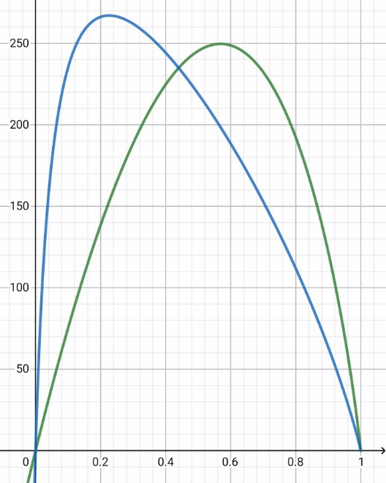Trabajo por unidad de masa:

$$W_{2}\left(f\right)=\frac{\frac{PV}{1-γ}\left[{\left(1-f\right)}^{γ}-\left(1-f\right)\right]}{m_{0}+ρfV}$$

$$y=(405300*0.002/(1-1.4))*((1-x)^1.4-(1-x))/(0.12+1000*0.002*x)$$

### Tablas del trabajo realizado por unidad de masa con los valores y parámetros reales para el cohete construido

$$P=4 atm=405300 N/m^{2}$$

$$V=2.02 L=0.00202 m^{3}$$

$$ρ=1000 kg/m^{3}$$

$m_{0}=276 gr=0.276 kg$, $m_{0}=190 gr=0.19 kg$

$$γ=1.4$$

|  |  |  |  |  |  |
| --- | --- | --- | --- | --- | --- |
|  |  | Work done per mass unit |  |  |  |
| Bottle volume (litters) | Bottle Volume($m^{3}$) | Empty bottle mass (kg) | Pressure (PSI) applied with pump | Optimal fraction filling | Work (energy) done over rocket($W_{2}$) |
|  |  |  | 40 (275790 Pa) | 0.301005 | 146.968 |
| 2.020 | 0.00202 | 0.276 | 44.1 (304058.8 Pa) | 0.301005 | 162.032 |
|  |  |  | 50 (344738 Pa) | 0.301005 | 183.710 |
|  |  |  | 40 (275790 Pa) | 0.276229 | 158.703 |
| 2.025 | 0.002025 | 0.213 | 44.1 (304058.8 Pa) | 0.276229 | 174.970 |
|  |  |  | 50 (344738 Pa) | 0.276229 | 198.379 |

**www.wolframalpha.com**

**Fracción de llenado óptima Botella 1:**

Entrada

(1 - 1.4 (1 - x)^(1.4 - 1)) (0.276 + 1000×0.00202 x) + 1000×0.00202 ((1 - x) - (1 - x)^1.4) = 0

Resultado

2.02 (-(1 - x)^1.4 - x + 1) + (1 - 1.4 (1 - x)^0.4) (2.02 x + 0.276) = 0

Soluciones

x = -0.655593

x = 0.301005

**Fracción de llenado óptima Botella 2:**

Entrada

(1 - 1.4 (1 - x)^(1.4 - 1)) (0.213 + 1000×0.002025 x) + 1000×0.002025 ((1 - x) - (1 - x)^1.4) = 0

Resultado

2.025 (-(1 - x)^1.4 - x + 1) + (1 - 1.4 (1 - x)^0.4) (2.025 x + 0.213) = 0

Soluciones

x = -0.548654

x = 0.276229

**Trabajo sobre el cohete 1:**

$$W_{2}=\frac{\frac{\left(275790\right)\left(0.00202\right)}{1-1.4}\left[{\left(1- 0.301005\right)}^{1.4}-\left(1- 0.301005\right)\right]}{0.276+\left(1000\right)\left(0.00202\right)\left( 0.301005\right)}=146.968$$

$$W_2=((304058.8)(0.00202)/(1-1.4) [(1- 0.301005)^1.4-(1- 0.301005)])/(0.276+(1000)(0.00202)( 0.301005) )=162.032$$

$$W_2=((344738)(0.00202)/(1-1.4) [(1- 0.301005)^1.4-(1- 0.301005)])/(0.276+(1000)(0.00202)( 0.301005) )=183.710$$

**Trabajo sobre el cohete 2:**

$$W2=((275790)(0.002025)/(1-1.4) [(1- 0.276229)^1.4-(1- 0.276229)])/(0.213+(1000)(0.002025)(0.276229) )=158.703$$

$$W2=((304058.8)(0.002025)/(1-1.4) [(1- 0.276229)^1.4-(1- 0.276229)])/(0.213+(1000)(0.002025)( 0.276229) )=174.970$$

$W2=((344738)(0.002025)/(1-1.4) [(1- 0.276229)^1.4-(1- 0.276229)])/(0.213+(1000)(0.002025)( 0.276229) )=$ 198.379

# Conclusiones

Si el cohete tiene menor masa se puede encontrar una diferencia notable en el trabajo realizado, el cual también será menor.

Al aplicar mayor presión también podemos aumentar el trabajo, sin embargo, debemos tener cuidado de no sobrepasar la mayor presión que soporta nuestro cohete.

La gráfica del trabajo efectuado por unidad de masa está inclinada a la izquierda con respecto a la gráfica de trabajo.

El diseño del cohete debe soportar la mayor resistencia de aire para que la fuerza impartida por el impulso del agua al salir sea la mayor posible.

# Referencias bibliográficas

(libros, revistas científicas y sitios de internet)

<http://hyperphysics.phy-astr.gsu.edu/hbasees/thermo/adiab.html>

<https://www.wolframalpha.com/input/?i=(((275790)(0.00202))%2F(1-1.4)+%5B(1-+0.301005)%5E1.4-(1-+0.301005)%5D)%2F(0.276%2B(1000)(0.00202)(+0.301005))>

<https://www.fisic.ch/contenidos/energía-mecánica-y-trabajo/trabajo-mecánico-i/>

<https://es.slideshare.net/agueda.gras/la-construccin-de-un-cohete-de-agua-y-su-aplicacin-didctica?from_action=save>

<http://www.auto10.com/reportajes/que-es-el-coeficiente-aerodinamico/2871>

A guide to building and understanding the physics of Water Rockets NPL